DALLMER Rost RHS

Dallmer

Eigenschaften

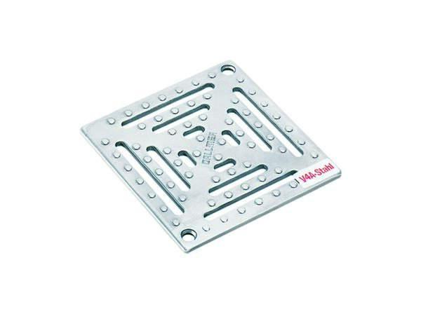

Art Zubehör

Rost

Werkstoff

Edelstahl

Ausführung Rost

Schlitzrost